Ritten PVC – groep 2 :
17. Kanaal Gent-Terneuzen op 21 juni 2026 om 08:30 uur – 81 km
Vertrekken doen we via de kerk van Puivelde en rijden noordwaarts richting de Kwakkel. Op het einde van de Kwakkelstraat slaan we links de Bormte (Stekene) in en verder via Brugstraat, Zeshoekstraat en Hamerstraat rijden we richting de Expresweg die we via de brug ook oversteken. We volgen een 6-tal kilometer de parallelweg aan de noordkant van de Expresweg. Via wat polderbaantjes komen we uiteindelijk in Zelzate terecht waar we het kanaal Gent-Terneuzen oversteken. Net over de brug gaan we direct links. Tijdens onze verkenning in mei waren er hier en daar wat werken, waardoor we de originele route wat hebben aangepast. We volgen grotendeels het kanaal Gent-Terneuzen om dan in Gent thv de Dampoort uit te komen. Terugkeren naar Puivelde doen we langs een deel van de fietsroute F4 en vanaf Oudenbos langs gekende wegen langs Daknam en Sinaai naar huis.

Vrij tempo : door de wegenwerken die er waren tijdens de verkenning organiseren we geen stukje vrij tempo

Weetjes
Het Kanaal van Gent naar Terneuzen is een kanaal dat de stad Gent in België via de Noordzeesluizen verbindt met de Westerschelde, waardoor de stad een rechtstreekse verbinding met de Noordzee heeft. Het kanaal mondt uit in Terneuzen, op enkele honderden meters van de Westerscheldetunnel.
Het kanaal loopt door drie gemeenten, namelijk Gent en Zelzate in België en de Nederlandse gemeente Terneuzen.
Het kanaal is van wezenlijk belang voor de Gentse economie. Het verbindt de haven van Gent, de op twee na grootste haven van België (na Antwerpen en Brugge-Zeebrugge), met de zee.(bron wikipedia)

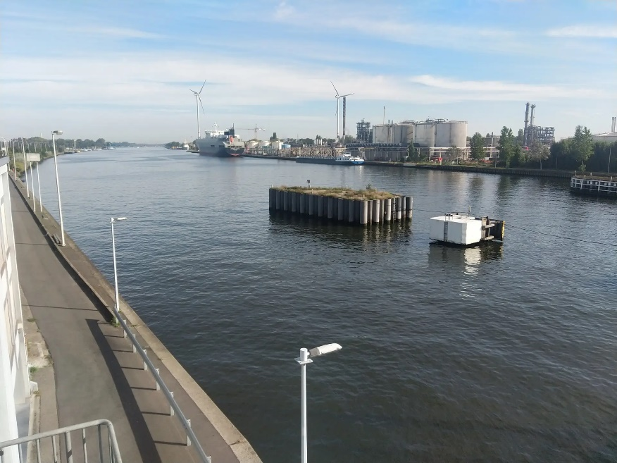
Foto Kanaal Gent-Terneuzen (bron komoot.nl)
GPX :
https://www.komoot.com/nl-nl/tour/2935345423?share_token=aa7ly1c0F0bT9LeESQfRlXeZ3fWQEbaduKKJotdxqr4paWPlE1&ref=wtd&t_s=referral&t_cid=route_share&t_ref_username=1082731888460

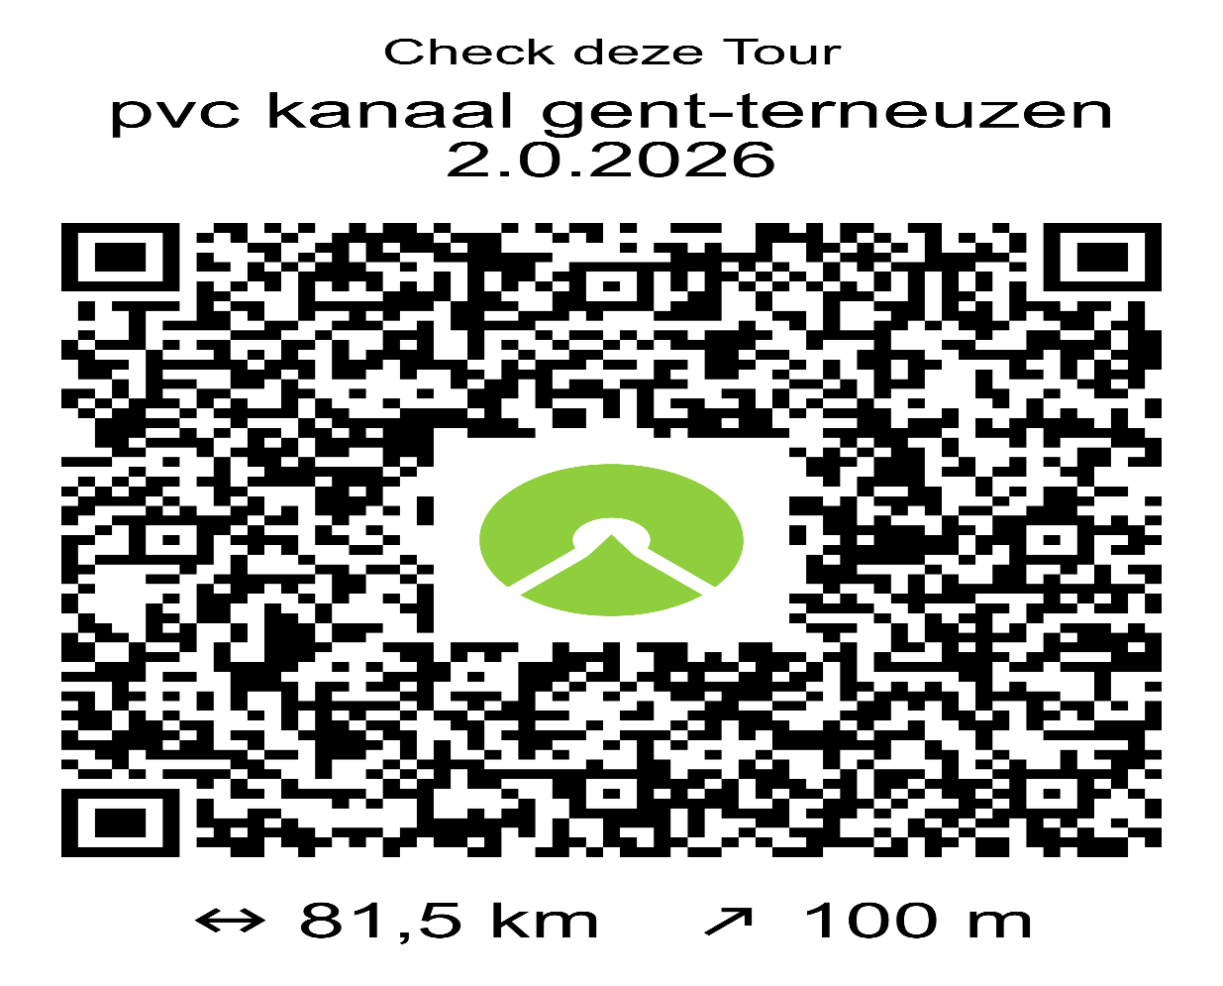

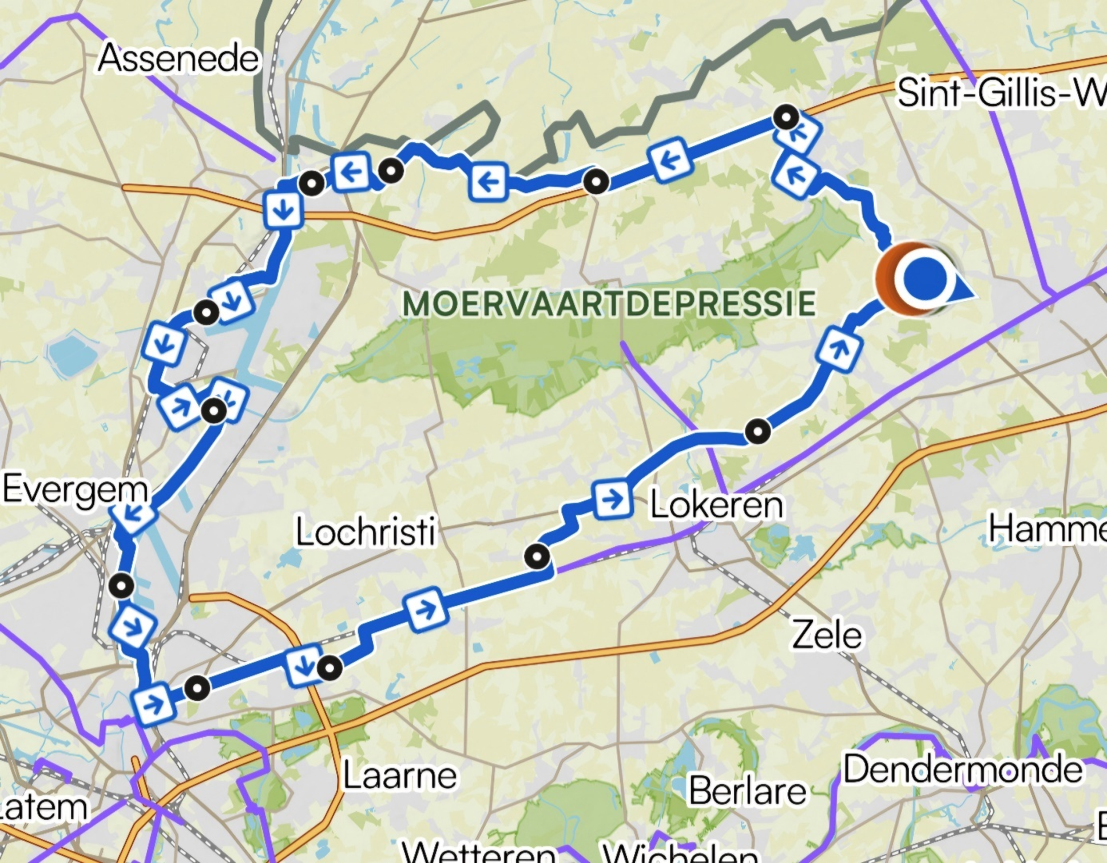
Kaartje rit PVC Kanaal Gent-Terneuzen groep 2

